实验六 二叉树
班级： 姓名： 学号： 专业：

- 实验目的：
1、掌握二叉树的创建算法、掌握二叉树的遍历算法
2、掌握哈夫曼树的构造和应用，利用哈夫曼方法及其编/译码技术实现对传输信息编码/译码系统。

- 实验内容：
- 在一棵二叉链表表示的二叉树中，实现以下操作。
- 输出叶子结点。
- 求二叉树中叶子结点个数。
- 将每个结点的左子树与右子树交换。
- 已知先根和中根次序遍历序列构造二叉树。
- 判断两棵二叉树是否相等。
- 求结点所在的层次。
- 复制一棵二叉树。
- 判断一棵二叉树是否为完全二叉树。

算法及测试结果粘贴如下：
package 数据结构JAVA.实验六.实验内容1;
import java.util.*;
public class BinaryTree<T> extends Object{
public T dataElement;
public BinaryTree<T> left,right;
public BinaryTree(){
this.dataElement=null;
this.left=this.right=null;
}
public BinaryTree<T> buildTree(T[] preOreder,T[] midOrder,int preStartindex,int midStartindex,int lenth) {
if(lenth<=0)
return null;
if(preStartindex>=preOreder.length)
return null;
BinaryTree<T> tree=new BinaryTree<T>();
tree.dataElement=preOreder[preStartindex];
int index=-1;
for(int i=0;i<midStartindex+lenth;i++) {
if(preOreder[preStartindex].equals(midOrder[i])) {
index=i;
break;
}
}
if(index==-1)
return null;
tree.left=this.buildTree(preOreder, midOrder, preStartindex+1, midStartindex, index);
tree.right=this.buildTree(preOreder, midOrder, preStartindex+index-midStartindex+1, index+1, lenth-index-1);
return tree;
}
public String toString() {
return this.dataElement.toString();
}
public void printLeaf(BinaryTree<T> tree) {
if(tree==null)
return ;
if(this.isLeafNode(tree)) {
System.out.println(tree.dataElement);
}

this.printLeaf(tree.left);
this.printLeaf(tree.right);
}
public int leafNodeNumber(BinaryTree<T> tree,int count) {
if(tree==null)
return count;
if(this.isLeafNode(tree)) {
count++;
return count;
}
count=this.leafNodeNumber(tree.left, count);
count=this.leafNodeNumber(tree.right, count);
return count;
}
public boolean isLeafNode(BinaryTree<T> tree) {
if(tree==null)
return false;
if(tree.left==null&&tree.right==null)
return true;
return false;
}
public BinaryTree<T> exchangeLeftAndRight(BinaryTree<T> tree) {
if(tree==null)
return null;
if(this.isLeafNode(tree))
return tree;
tree.left=this.exchangeLeftAndRight(tree.left);
tree.right=this.exchangeLeftAndRight(tree.right);
BinaryTree<T> temp=new BinaryTree<T>();
temp=tree.left;
tree.left=tree.right;
tree.right=temp;
return tree;
}
public boolean isEqual(BinaryTree<T> treeA,BinaryTree<T> treeB) {
Vector<T> ans=new Vector<T>();
Vector<T> ans1=new Vector<T>();
treeA.midOrder(treeA, ans);
treeB.midOrder(treeB, ans1);
if(ans.size()!=ans1.size())
return false;
for(int i=0;i<ans1.size();i++) {
if(!ans.get(i).equals(ans1.get(i)))
return false;
}
return true;
}
public int storey(BinaryTree<T> tree,T element,int storey,int result) {
if(tree!=null)
storey++;
if(tree.dataElement.equals(element))
result=storey;
result=this.storey(tree.left, element, storey,result);
result=this.storey(tree.right, element, storey,result);
return result;
}
public void copy(BinaryTree<T> tree) {
this.dataElement=tree.dataElement;
this.left=tree.left;
this.right=tree.right;
}
public boolean isAllBinaryTree(BinaryTree<T> tree) {
Stack<BinaryTree<T>> List=new Stack<BinaryTree<T>>();
List.push(tree);
int count=1;
while(!List.empty()) {
if(count==List.size()) {
for(int i=0;i<count;i++) {
BinaryTree<T> temp=List.peek();
List.pop();
if(temp.left!=null)
List.push(temp.left);
if(temp.right!=null)
List.push(temp.right);
}
count*=2;
}else {
while(!List.empty()) {
BinaryTree<T> temp=List.peek();
if(temp.left==null&&temp.right!=null)
return false;
List.pop();
}
}
}
return true;
}
void order(BinaryTree<T> tree) {
if(tree==null)
return ;
System.out.print(tree.dataElement+" ");
this.order(tree.left);
this.order(tree.right);

}
void midOrder(BinaryTree<T> tree,Vector<T> ans) {
if(tree==null)
return ;
this.midOrder(tree.left,ans);
ans.add(tree.dataElement);
this.midOrder(tree.right,ans);
}
}
package 数据结构JAVA.实验六.实验内容1;

import java.util.Vector;

public class Demo {

public static void main(String[] args) {
BinaryTree<Integer> tree;
Integer a[]= {5,2,1,3,4,7,8};
Integer b[]= {1,2,3,4,5,8,7};
tree=new BinaryTree<Integer>();
tree=tree.buildTree(a, b,0,0, a.length);
tree.printLeaf(tree);
System.out.println(tree.leafNodeNumber(tree, 0));
tree.order(tree);
BinaryTree<Integer> tree2=new BinaryTree<Integer>();
tree2=tree2.buildTree(a, b, 0, 0, a.length);
tree.exchangeLeftAndRight(tree);
System.out.println();
tree.order(tree);
System.out.println();
System.out.println(tree.isEqual(tree, tree2));
System.out.print(tree.isAllBinaryTree(tree));
}
}
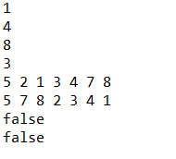

- [问题描述]（设计性实验）
哈夫曼树很易求出给定字符集及其概率(或频度)分布的最优前缀码。哈夫曼编码正是一种应用广泛且非常有效的数据压缩技术。该技术一般可将数据文件压缩掉20％至90％，其压缩效率取决于被压缩文件的特征。
利用哈夫曼编码进行通信可以大大提高信道利用率，缩短信息传输时，降低传输成本。但是，这要求在发送端通过一个编码系统对待传送电文须预先编码，在接收须将传送来的数据进行译码。请自行设计实现一个具有初始化、编码、译码、输入/输出等功能的哈夫曼码的编码/译码系统。并实现以下报文的编码和译码：“this program is my favorite”。
[测试数据]
某通信的电文字符集为26个英文字母及空格字符，其出现频度如下表所示：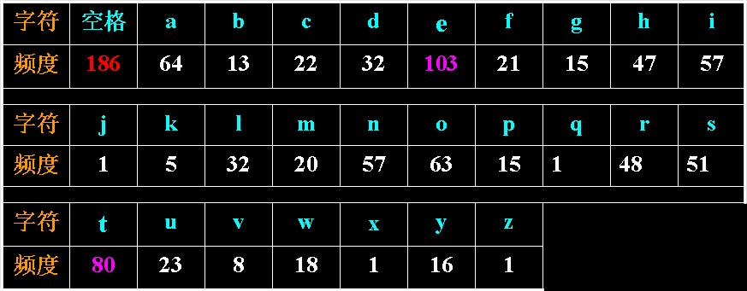
[实现提示]如何创建哈夫曼树及如何求得各结点对应的哈夫曼编码算法

1）设计思想描述
- 问题分析。
- 哈夫曼树中各结点的结构描述
（3） 哈夫曼树的存储结构描述（提示：分析采用顺序存储还是利用链式存储等）。
2）主要算法设计与实现
package 数据结构JAVA.实验六.实验内容2;
public class HuffmanTreeNode<T> {
private T data;
private int wpl;
private String code;
private HuffmanTreeNode<T> left,right;
public HuffmanTreeNode(){
this.data=null;
this.wpl=-1;
this.left=this.right=null;
}
public HuffmanTreeNode(T data,int wpl) {
this.data=data;
this.wpl=wpl;
this.right=this.left=null;
}
public HuffmanTreeNode(int wpl) {
this.wpl=wpl;
this.data=null;
this.left=this.right=null;
}
public void addLeftNode(HuffmanTreeNode<T> node) {
this.left=node;
}
public void addRightNode(HuffmanTreeNode<T> node) {
this.right=node;
}
public void refreshWpl() {
this.wpl=this.left.getWpl()+this.right.getWpl();
}
public int getWpl() {
return this.wpl;
}
public T getData() {
return this.data;
}
public HuffmanTreeNode<T> getLeftNode(){
return this.left;
}
public HuffmanTreeNode<T> getRightNode(){
return this.right;
}
public void setCode(String a) {
this.code=a;
}
public String getCode() {
return this.code;
}
}
package 数据结构JAVA.实验六.实验内容2;
import 数据结构JAVA.实验六.实验内容2.HuffmanTreeNode;

import java.util.Comparator;
import java.util.Dictionary;
import java.util.PriorityQueue;
import java.util.Vector;

import 数据结构JAVA.实验六.实验内容2.DataAndWpl;
public class HuffmanTree<T> {
public HuffmanTreeNode<T> tree;

public HuffmanTree(Vector<DataAndWpl<T>> Node) {
Comparator<HuffmanTreeNode<T>> comparator=new Comparator<HuffmanTreeNode<T>>() {
@Override
public int compare(HuffmanTreeNode<T> o1, HuffmanTreeNode<T> o2) {
// TODO 自动生成的方法存根
if(o1.getWpl()>o2.getWpl())
return 1;
else if(o1.getWpl()<o2.getWpl())
return -1;
return 0;
}
};
PriorityQueue<HuffmanTreeNode<T>> minHeap=new PriorityQueue<HuffmanTreeNode<T>>(27,comparator);
for(int i=0;i<Node.size();i++) {
HuffmanTreeNode<T> node=new HuffmanTreeNode<T>(Node.get(i).data, Node.get(i).wpl);
minHeap.add(node);

}
while(minHeap.size()>1) {
HuffmanTreeNode<T> node=new HuffmanTreeNode<T>();
node.addLeftNode(minHeap.poll());
node.addRightNode(minHeap.poll());
node.refreshWpl();
minHeap.add(node);
}
this.tree=minHeap.peek();
}
public void order(HuffmanTreeNode<T> tree,String a,Dictionary<T,String> code) {
if(tree==null)
return ;
if(tree.getData()!=null) {
System.out.println(tree.getData().toString()+" "+a);
tree.setCode(a);
if(tree.getData().toString()=="")
System.out.println("********");
code.put(tree.getData(), a);
}
this.order(tree.getLeftNode(),a+"1",code);
this.order(tree.getRightNode(),a+"0",code);
}
public String decode(HuffmanTreeNode<T> tree,String command) {
String result="";
HuffmanTreeNode<T> copy=tree;
for(int i=0;i<command.length();i++) {
if(tree.getLeftNode()==null) {
result+=tree.getData().toString();
tree=copy;
}
if(command.charAt(i)=='1')
tree=tree.getLeftNode();
else if(command.charAt(i)=='0')
tree=tree.getRightNode();
}
if(tree.getLeftNode()==null) {
result+=tree.getData().toString();
tree=copy;
}
return result;
}
}
package 数据结构JAVA.实验六.实验内容2;

public class DataAndWpl<T> {
public T data;
public int wpl;
}
package 数据结构JAVA.实验六.实验内容2;

import java.util.Dictionary;
import java.util.Hashtable;
import java.util.Scanner;
import java.util.Vector;

public class Demo {

public static void main(String[] args) {
Vector<DataAndWpl<String>> value=new Vector<DataAndWpl<String>>();
Scanner reader=new Scanner(System.in);
for(int i=0;i<27;i++) {
DataAndWpl<String> a=new DataAndWpl<String>();
a.data=reader.nextLine();
a.wpl=Integer.valueOf(reader.nextLine()).intValue();
value.add(a);
}
Dictionary<String,String> binarycode=new Hashtable<String,String>();
HuffmanTree<String> tree=new HuffmanTree<>(value);
tree.order(tree.tree,"",binarycode);
String code;
code=reader.nextLine();
String command="";
for(int i=0;i<code.length();i++) {
command+=binarycode.get(Character.toString(code.charAt(i)));
}
System.out.println(command);
command=tree.decode(tree.tree, command);
System.out.print(command);
}
}

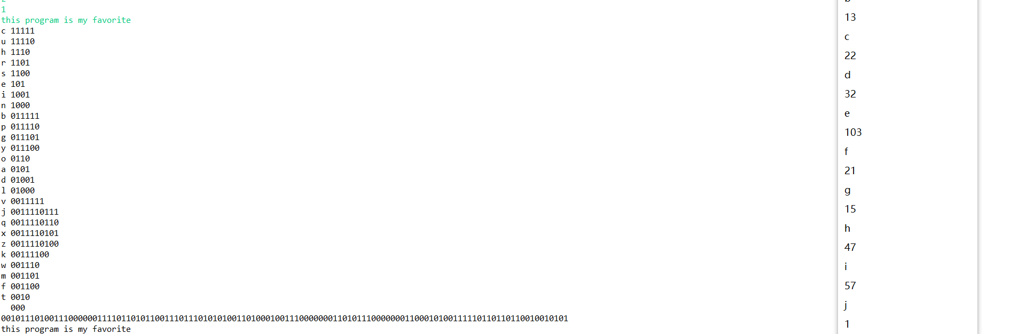
测试用例：

186
a
64
b
13
c
22
d
32
e
103
f
21
g
15
h
47
i
57
j
1
k
5
l
32
m
20
n
57
o
63
p
15
q
1
r
48
s
51
t
80
u
23
v
8
w
18
x
1
y
16
z
1
this program is my favorite

- 实验心得（含上机中所遇问题的解决办法，所使用到的编程技巧、创新点及编程的心得）
- 用Binary tree实现哈夫曼树。
- 利用最小堆建立哈夫曼树。
- 利用dictionary快速编码
- 其实可以同样利用dictionary快速译码，上面重新模拟了树的译码。

